**Con este enlace entras a la clase.**

**Tómate tu tiempo y entra contento.**

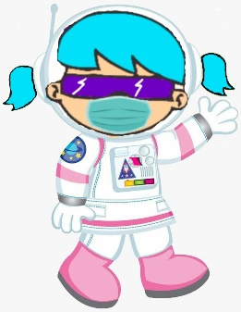

Join Zoom Meeting: <https://us04web.zoom.us/j/6318221876?pwd=Wmdsd1VNWlppN0I3TFVEMzJmSk5nQT09>

Meeting ID: 631 822 1876

Passcode: 2XBXj2

**La poesía**

<https://www.youtube.com/watch?v=qBS_L0lnH64>

**Qué llueva**

Canción infantil tradicional

Que llueva, que llueva,

la osa está en la cueva,

los pajaritos cantan,

la osa se levanta,

¡Qué si!

¡qué no!

que caiga un chaparrón,

con agua y jabón,

arriba de un colchón.

Que siga lloviendo

los pájaros corriendo

florece la pradera

al sol de primavera

¡Qué si!

¡qué no!

que caiga un chaparrón,

con agua y jabón,

arriba de un colchón.

**¿De qué trata la canción?:** De la lluvia.

**¿Quién habla en esa canción?:** El autor, el cantante, el poeta, alguien que quiere que llueva.

**¿Qué sentimientos expresa?:** Alegría, felicidad, entusiasmo.

**¿Por qué le gusta esta canción?:** Porque nos gusta la lluvia, porque es una canción infantil, porque nos ayuda a aprender, porque tiene ritmo pegajoso y nos da nostalgia al recordar las canciones que oíamos cuando pequeños.

**¿La letra de la canción tiene algún tipo de ritmo? ¿En qué se ve?:** Tiene ritmo rápido, infantil, divertido, pegajoso, y en la rima que tiene su letra.

**¿Qué tipo de música es?:** Ronda infantil.

**Actividad en clase – Página 170**

1. Porque tiene rima, porque expresa sentimientos, porque tiene hablante lírico, porque es un poema, está escrito en verso.
2. Comprende el poema
   1. Las horas difuntas de la tarde: las horas que ya pasaron, el atardecer.
   2. Las flores/elegantes damas: Compara las flores con las damas porque son muy bonitas.
   3. Desde arriba las plumas cruzan los hilos del/viento/ bajan para darle al árbol su canción: Los pájaros o aves bajan para cantarle al árbol.

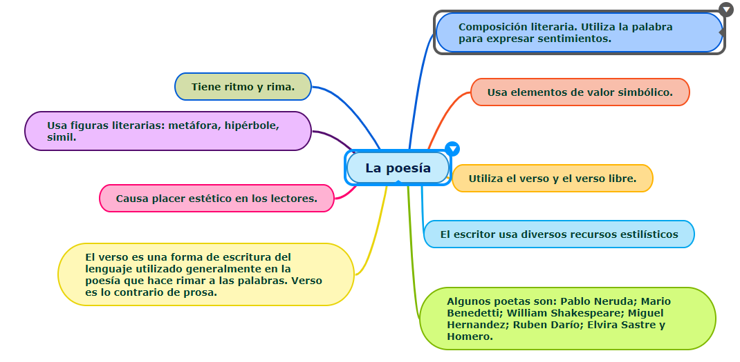

**Actividad en casa**

1. Transcribe, en el cuaderno, el mapa conceptual de la página 171 del módulo.
2. Anota, en el cuaderno, los siguientes conceptos.

**La poesía** es una obra literaria del género lírico, generalmente corta, la mayoría de las veces escrita en verso, en la que el autor expresa sus sentimientos hacia el mundo o la realidad.

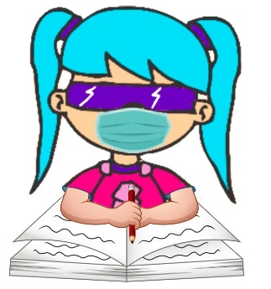



**El verso** es una forma de escritura del lenguaje utilizado generalmente en la poesía que hace rimar a las palabras. Verso es lo contrario de prosa.

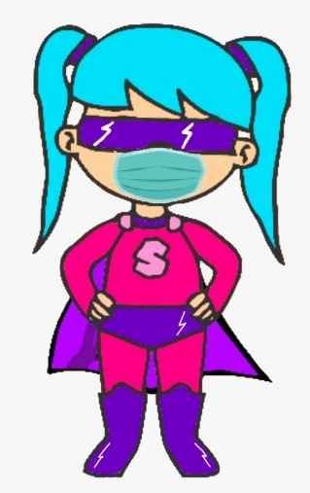

**La métrica** es la disciplina literaria que se ocupa de los versos, la rima, el ritmo y las estrofas de los poemas.

**Actividad de evaluación**

1. A través de la plataforma NotaEscolar debes enviar evidencia del trabajo realizado en clase (módulo y cuaderno) y en casa (mapa conceptual y conceptos). **Fecha límite: Jueves 10 de septiembre.**